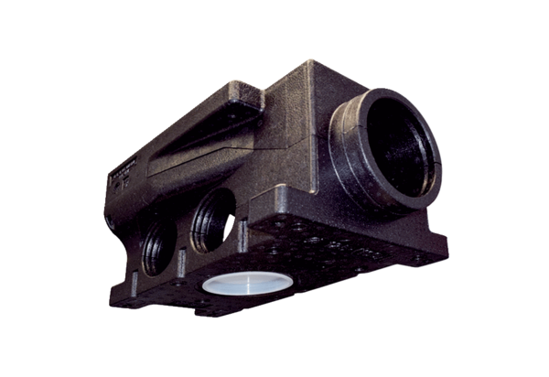Kompakt légelosztó műanyagból, 7-szeres MF-VK90-7Csomagolási egység: 1 darabVálaszték: K
Termékszám: 0059.0994Gyártó: MAICO

